dOKUMENT ANALIZY BIZNESOWEJ dla PROJEKTU „NAZWA PROJEKTU”
Niniejszy dokument Analizy biznesowej jest podstawowym narzędziem pracy Analityka Biznesowego a jednocześnie najważniejszym produktem fazy analizy biznesowej. Powstaje on w sposób iteracyjny i jest systematycznie uzupełniany w trakcie kolejnych etapów analizy. Poszczególne jego części można stosować w różnej kolejności oraz dostosować do indywidualnych potrzeb danej organizacji. Nie ma obowiązku stosowania każdorazowo wszystkich części tego dokumentu. Należy wypełnić jedyne te części, które w danym przypadku dokumentują oczekiwane produkty i/lub pozwalają ograniczyć ryzyko projektowe. Należy dostosować objętość dokumentu do potrzeb oraz skali rozwiązania. Dokument ten tym samym stanowi podstawowy odnośnik do oceny i weryfikacji projektowanego rozwiązania, jak również do jego wyceny, zatwierdzenia oraz odbioru. Po zakończonej pracy dokument ten pozostaje w dokumentacji projektowej jako wynik przeprowadzonej analizy rozwiązania oraz świadectwo pracy Analityka Biznesowego.
Opracowanie niniejszego dokumentu pozwala także mitygować duże ryzyko niepowodzenia projektów z zakresu reorganizacji i/lub wdrażania informatycznych systemów biznesowych.

Role biznesowe zaangażowane w projekt | Imię i nazwisko osoby pełniącej daną rolę | Kontakt
Analityk Biznesowy
Kierownik Projektu
Dyrektor Projektu
Sponsor Biznesowy

Terminy | Data
Data przekazania bieżącej wersji dokumentu
Data ostatniej zmiany
Data zakończenia analizy

Uwaga: Żadna część tej publikacji nie może być powielana, przechowywana w systemach wyszukiwania, ani przesyłana i pod żadną postacią, ani za pomocą żadnych technik elektronicznych, mechanicznych, fotokopiowania, zapisu i innych, bez wcześniejszej pisemnej zgody OCTIGO Sp. z o.o.

SPIS TREŚCI

Część 1: Streszczenie wykonawcze 4
Część 2: Cel 5
Sekcja 2.1: Określenie celów 5
Sekcja 2.2: Motywacja biznesowa 5
Sekcja 2.3: Zakładani odbiorcy tego dokumentu 6
Sekcja 2.4: Podejście do analizy 6
Sekcja 2.5: Zastosowane techniki modelowania 6
Część 3: Zakres rozwiązania 7
Sekcja 3.1: Określenie zakresu 7
Sekcja 3.2: Założenia, zależności i ograniczenia 8
Sekcja 3.3: Dopuszczane opcje dotyczące rozwiązania 8
Część 4: Słownik Pojęć Biznesowych 9
Sekcja 4.1: Słownik pojęć 9
Sekcja 4.2: Model pojęciowy 9
Część 5: Wymagania biznesowe i Wymagania interesariuszy 10
Sekcja 5.1: Wymagania biznesowe 10
Sekcja 5.2: Wymagania interesariuszy 10
Część 6: Wymagania funkcjonalne – wymagania rozwiązania 11
Sekcja 6.1: Wymagania, które decydują o sukcesie projektu 11
Sekcja 6.2: Wymagania, które wnoszą wartość 11
Sekcja 6.3: Wymagania, które zwiększają wygodę 11
Sekcja 6.4: Wymagania prawne 11
Część 7: Wymagania niefunkcjonalne – wymagania rozwiązania 12
Sekcja 7.1: Środowisko operacyjne 12
Sekcja 7.2: Wymagania dotyczące interfejsu użytkownika 12
Sekcja 7.3: Wymagania związane z dostępem użytkownika i zabezpieczeniami 12
Sekcja 7.4: Wymagania dotyczące poziomu/wydajności/potencjału usług 12
Sekcja 7.5: Wymagania związane z ciągłością działalności biznesowej 12
Sekcja 7.6: Wymagania związane z integracją/migracją 12
Sekcja 7.7: Wymagania dotyczące aspektów administracyjnych/kopii zapasowych/archiwizacji 12
Sekcja 7.8: Wymagania związane z oczekiwanym okresem użytkowania 12
Sekcja 7.9: Wymagania dotyczące dokumentacji 13
Sekcja 7.10: Wymagania dotyczące szkoleń 13
Sekcja 7.11: Inne wymagania niefunkcjonalne 13
Część 87: Wymagania przejściowe 14
Sekcja 8.1: Wymagania dotyczące generowania danych produkcyjnych 14
Sekcja 8.2: Wymagania dotyczące konwersji i migracji danych produkcyjnych 14
Sekcja 8.3: Inne wymagania przejściowe 14
Część 9: Weryfikacja wymagań 15
Sekcja 9.1: Weryfikacja wymagań z celami rozwiązania 15
Sekcja 9.2: Weryfikacja jakości wymagań 15
Sekcja 9.3: Struktura i śladowanie wymagań 16
Sekcja 9.4: Zarządzanie konfiguracją i zmianami wymagań 16
Część 10: Model stanu istniejącego 17
Sekcja 10.1 P1_AS-IS_NAZWA PROCESU 17
Sekcja 10.2 P2_AS-IS_NAZWA PROCESU 17
Sekcja 10.n Pn_AS-IS_NAZWA PROCESU 17
Część 11: Analiza procesów biznesowych TO-BE 18
Sekcja 11.1 Pn+1_TO-BE_NAZWA PROCESU 18
Sekcja 11.2 Pn+2_TO-BE_NAZWA PROCESU 18
Sekcja 11.k Pk_TO-BE_NAZWA PROCESU 18
Część 12: Tabela/Model dokumentów 19
Część 13: Katalog reguł biznesowych 20
Część 14: Modele przypadków użycia i właściwości rozwiązania 21
Sekcja 14.1 Modele przypadków użycia 21
Sekcja 14.2 Scenariusze przypadków użycia 21
Sekcja 14.3 Otoczenie systemu 21
Sekcja 14.4 Model danych 21
Sekcja 14.5 Model struktury organizacyjnej 21
Część 15: Ryzyka 22
Część 16: Rejestr wersji 23
Część 17: Zatwierdzenia 24

Część 1: Streszczenie wykonawcze

Określenie problemu biznesowego | Zwięzły opis określający jaki problem podejmuje dane rozwiązanie
Wizja rozwiązania | Opis jak biznes wyobraża sobie rozwiązanie
Ocena rozwiązania | Kluczowe czynniki świadczące o sukcesie rozwiązania
Czas trwania analizy | Planowany czas trwania analizy:  Rzeczywisty czas trwania analizy:  Najważniejsze przyczyny odchyleń:
Koszt związany  z analizą | Planowany koszt:  Rzeczywisty koszt:  Najważniejsze przyczyny odchyleń:

Część 2: Cel

Sekcja 2.1: Określenie celów
Poniższa tabela przedstawia cele stawiane przed danym rozwiązaniem i stanowi usystematyzowanie wiedzy na ich temat. Cele te powinny zostać powiązane ze spodziewanymi efektami biznesowymi oraz przedstawione w formie mierzalnych odrębnych produktów.

Cel |  | Efekt biznesowy |  | Produkt
_{1.} |  | _{1.1} |  | _{1.1.1}
 |  |  |  | _{1.1.2}
 |  |  |  | _{1.1.3}
_{2.} |  | _{2.1} |  | _{2.1.1}
 |  |  |  | _{2.1.2}
 |  | _{2.2} |  | _{2.2.1}

Sekcja 2.2: Motywacja biznesowa
Sekcja ta ma na celu zaprezentowanie zgodności celów stawianych przed rozwiązaniem ze strategią oraz celami biznesowymi analizowanej organizacji i procesów. Rekomendowane jest użycie modeli motywacji biznesowej utworzonych np. w notacji BMM lub Archimate 2.0.

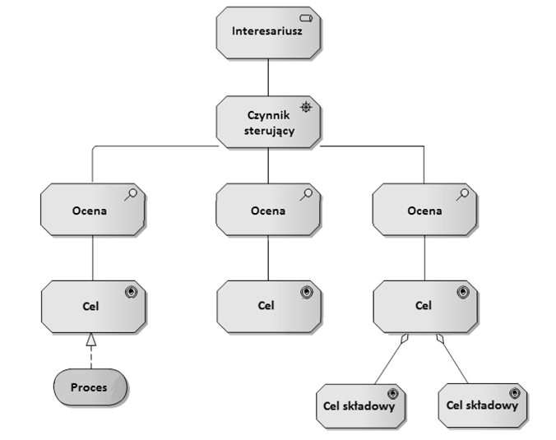
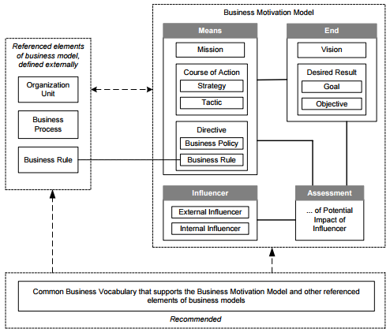

przykład modelu BMM oraz modelu Motywacji Archimate 2.0
na podstawie http://www.omg.org/spec/BMM/1.1/PDF/ na podstawie http://www2.opengroup.org

Sekcja 2.3: Zakładani odbiorcy tego dokumentu
Najważniejszymi osobami dokonującymi przeglądu tego dokumentu (uszeregowanymi według swej istotności) są:
- Sponsor biznesowy – przegląd oraz zatwierdzenie
- Kierownik projektu – przegląd, zatwierdzenie oraz nadzór nad realizacją
- Interesariusze – przegląd i przekazanie informacji zwrotnych sponsorowi biznesowemu
- Pozostali czytelnicy – nieobowiązkowy przegląd i przekazanie informacji zwrotnych Sponsorowi biznesowemu

Sekcja 2.4: Podejście do analizy
Metody wykorzystywane w działaniach dotyczących analizy biznesowej:
- Przegląd dokumentacji procesowej
- Wywiady/spotkania z interesariuszami
- Badania rynkowe
- Itp.

Sekcja 2.5: Zastosowane techniki modelowania
Metody i notacje wykorzystywane w niniejszej analizie:
- BMM
- Archimate 2.0
- SIPOC
- Model Pojęciowy
- BPMN 2.0
- DOTMAP
- UML
- ERD
- Model Struktury Organizacyjnej
- Itp.

Część 3: Zakres rozwiązania
W części tej prezentowany jest zakres rozwiązania. Zakres ten powinien być zgodny z zakresem projektu. Zakres określony jest poprzez wyszczególnienie procesów oraz podprocesów, które będą brane pod uwagę podczas analizy rozwiązania oraz te których analiza nie będzie dotyczyć, a które są w jakiś sposób powiązane z procesami których rozwiązanie będzie dotykać. Procesy i/lub podprocesy te powinno się udokumentować w sposób dokładny niemniej jednak ogólny pozwalający na ich łatwą identyfikację bez wchodzenia w szczegóły czy też spekulowania na temat specyfikacji samego rozwiązania.

Sekcja 3.1: Określenie zakresu
Rekomendowanym narzędziem do zarządzenia zakresem rozwiązania są modele SIPOC.
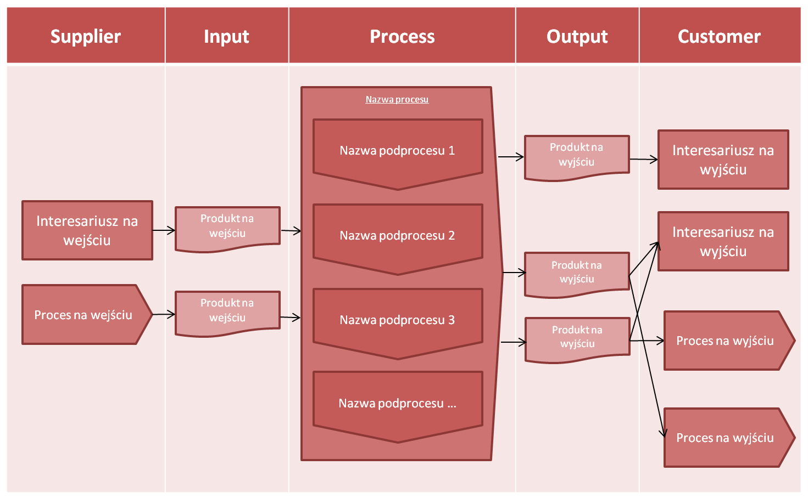
przykład Modelu SIPOC

W zakresie rozwiązania znalazły się:
- Nazwa podprocesu 1
- Nazwa podprocesu 2
- Proces na wyjściu
- Itp.
Poza zakresem rozwiązania są (zakładane jest, że nie ulegną zmianie):
- Nazwa podprocesu 3
- Proces na wejściu

Sekcja 3.2: Założenia, zależności i ograniczenia
Część ta zawiera informacje na temat charakterystyki i otoczenia rozwiązania, które wpływa lub może wpływać na jego finalny kształt. Brak wyszczególnienia poniższego może spowodować trudności w przyszłej ocenie zastosowanego rozwiązania lub wręcz mocno te ocenę zaniżać.
Założenia dotyczą głównie przewidywanych zasobów, terminów i kosztów.
Zależności za to dotyczą dostępności tych zasobów, systemów powiązanych z projektowanym rozwiązaniem, procesów biznesowych oraz zatwierdzeń związanych z przepisami. Szczególnie istotna jest tutaj dostępność poszczególnych interesariuszy.
Lista ograniczeń zawiera uwarunkowania prawne, techniczne lub biznesowe, które ograniczają możliwości związane z tworzeniem rozwiązania. Należy jednak pamiętać, iż wpisanie w dokument analizy biznesowej takiego ograniczenia oznacza świadomą decyzję przesądzającą o ostatecznym kształcie rozwiązania.

- Zakłada się, że (…)
- Ze względu na istniejące powiązania sukces projektowanego rozwiązania jest zależny od (…)
- Ograniczeniem rozwiązania jest (…)

Sekcja 3.3: Dopuszczane opcje dotyczące rozwiązania
- Wytworzenie rozwiązania poprzez dostawcę wewnętrznego
- Wytworzenie rozwiązania poprzez dostawcę zewnętrznego
- Zakup oprogramowania gotowego

Część 4: Słownik Pojęć Biznesowych
Głównym celem wprowadzenia słownika pojęć biznesowych jest zachowanie jednoznaczności dokumentacji analizy biznesowej.

Sekcja 4.1: Słownik pojęć
Sekcja ta zawiera zestawienie pojęć słownikowych oraz skrótów użytych w dokumencie oraz modelach wraz z ich definicjami. Błędem jest zaliczanie do tego słownika wszystkich pojęć związanych z dziedziną/branżą powiązaną z rozwiązaniem. W słowniku, oprócz skrótów, powinny znaleźć się wyłącznie pojęcia, które stanowią specyfikę problemu a nie wszystkie z nim związane.

_{Pojęcie słownikowe} | _{Opis}

Sekcja 4.2: Model pojęciowy
Kluczowe pojęcia mogą również zostać zaprezentowane w postaci modelu prezentującego fakty (zdarzenia), które stanowią połączenia pomiędzy nimi. Pomaga on w zrozumieniu działania danego środowiska biznesowego, a więc i rozwiązania.

przykład Modelu Pojęciowego

Część 5: Wymagania biznesowe i Wymagania interesariuszy
Oba poniższe typy wymagań definiowane są najczęściej w początkowej fazie analizy biznesowej. Następnie są one specyfikowane i klasyfikowane na cele, efekty biznesowe, produkty lub określone wymagania użytkownika. Stanowią one bazę oraz punkt odniesienia dla wszystkich wymagań.

Sekcja 5.1: Wymagania biznesowe
Wymagania biznesowe – wysokopoziomowe definicje celów lub potrzeb opisujące dany projekt, jego cele (SMART) oraz wskaźniki jego osiągnięcia.
ID | Treść wymagania | Opis i Autor
- | - | -

Sekcja 5.2: Wymagania interesariuszy
Wymagania interesariuszy – definicje potrzeb danego interesariusza lub grupy interesariuszy oraz opisy sposobów jego/ich interakcji z danym rozwiązaniem. Mogą dotyczyć produktu jak i samego projektu.
ID | Treść wymagania | Opis i Autor
- | - | -

Część 6: Wymagania funkcjonalne – wymagania rozwiązania
Wymagania te określają „co” ma robić dane rozwiązanie, czyli wskazują jak rozwiązanie/system zachowa się w udokumentowanych sytuacjach przy określonych danych wejściowych. Wymagania te pozwalają określić czynniki sukcesu projektu. Możemy podzielić je na następujące typy:

Sekcja 6.1: Wymagania, które decydują o sukcesie projektu
ID | Treść wymagania | Opis
- | - | -

Sekcja 6.2: Wymagania, które wnoszą wartość
ID | Treść wymagania | Opis
- | - | -

Sekcja 6.3: Wymagania, które zwiększają wygodę
ID | Treść wymagania | Opis
- | - | -

Sekcja 6.4: Wymagania prawne
Jeśli występują to powinno udokumentować się je w pierwszej kolejności. Stanowią one często jednoznaczne i nienegocjowane ograniczenia rozwiązania.
ID | Treść wymagania | Opis
- | - | -

Część 7: Wymagania niefunkcjonalne – wymagania rozwiązania
Wymagania te odpowiadają na pytanie „jak” ma działać dane rozwiązanie/system, czyli wskazują na jego miarę jakościową. Innymi słowy dokumentują właściwości rozwiązania, które nie są bezpośrednio związane z jego funkcjonalnością. Możemy podzielić je na następujące typy:

Sekcja 7.1: Środowisko operacyjne
ID | Treść wymagania | Opis
- | - | -

Sekcja 7.2: Wymagania dotyczące interfejsu użytkownika
ID | Treść wymagania | Opis
- | - | -

Sekcja 7.3: Wymagania związane z dostępem użytkownika i zabezpieczeniami
ID | Treść wymagania | Opis
- | - | -

Sekcja 7.4: Wymagania dotyczące poziomu/wydajności/potencjału usług
ID | Treść wymagania | Opis
- | - | -

Sekcja 7.5: Wymagania związane z ciągłością działalności biznesowej i przywracaniem pracy systemu po awariach
ID | Treść wymagania | Opis
- | - | -

Sekcja 7.6: Wymagania związane z integracją/migracją
ID | Treść wymagania | Opis
- | - | -

Sekcja 7.7: Wymagania dotyczące aspektów administracyjnych/kopii zapasowych/archiwizacji
ID | Treść wymagania | Opis
- | - | -

Sekcja 7.8: Wymagania związane z oczekiwanym okresem użytkowania
ID | Treść wymagania | Opis
- | - | -

Sekcja 7.9: Wymagania dotyczące dokumentacji
ID | Treść wymagania | Opis
- | - | -

Sekcja 7.10: Wymagania dotyczące szkoleń
ID | Treść wymagania | Opis
- | - | -

Sekcja 7.11: Inne wymagania niefunkcjonalne
ID | Treść wymagania | Opis
- | - | -

Część 87: Wymagania przejściowe
Wymagania przejściowe opisują możliwości jakie musi posiąść rozwiązanie aby przejść od stanu obecnego do przyszłego. Możliwości te nie są bezpośrednio związane z funkcjonalnościami proponowanego systemu, ale są potrzebne by ułatwić wdrożenie rozwiązania. Wymagania te dotyczą wyłącznie okresu przejściowego i ulegają dezaktualizacji z chwilą, kiedy rozwiązanie zostanie wdrożone. Możemy podzielić je na następujące typy:

Sekcja 8.1: Wymagania dotyczące generowania danych produkcyjnych
ID | Treść wymagania | Opis
- | - | -

Sekcja 8.2: Wymagania dotyczące konwersji i migracji danych produkcyjnych
ID | Treść wymagania | Opis
- | - | -

Sekcja 8.3: Inne wymagania przejściowe
ID | Treść wymagania | Opis
- | - | -

Część 9: Weryfikacja wymagań

Sekcja 9.1: Weryfikacja wymagań z celami rozwiązania
Wszystkie zatwierdzone wymagania winny wspierać cele stawiane przed rozwiązaniem. Te za to wynikają wprost ze strategii lub taktyki organizacji. Sekcja ta jest ściśle powiązana z zarządzaniem zakresem rozwiązania i ma za zadanie zweryfikować czy każde zdefiniowane wymaganie ma swoje uzasadnienie biznesowe. Uzasadnieniem tym jest wykazanie, że dane wymaganie jest wspiera realizację minimum jednego celu stawianego przed rozwiązaniem. Wymagania niewspierające strategii powinny zostać usunięte z zakresu rozwiązania.
Zastosowano następujące interpretacje dotyczące hierarchizacji wymagań:
- PRIORYTET A - Wymagania, które decydują o sukcesie projektu (ich spełnienie jest konieczne) oraz wymagania prawne. Brak wykonania którejkolwiek z tych funkcjonalności oznacza niepowodzenie projektu.
- PRIORYTET B - Wymagania, które wnoszą wartość (powinno się je spełnić – wymagania potencjalne), które jednak będą realizowane dopiero po spełnieniu wymagań o priorytecie A.
- PRIORYTET C - Wymagania, które zwiększają wygodę (przyjemnie byłoby je spełnić – wymagania zalecane), które jednak będą realizowane dopiero po spełnieniu wszystkich wymagań o wyższym priorytecie.

Wymaganie |  |  | Powiązania |  |  |  |  |  |  | Źródło | Uwagi
ID | Treść wymagania | Priorytet | Cel 1.1.1 | Cel 1.1.2 | Cel 1.1.3 | Cel 1.1.4 | Cel 2.1.1 | Cel 2.1.2 | Obiekty powiązane | Autor wymagania

Sekcja 9.2: Weryfikacja jakości wymagań
Celem sekcji jest sprawdzenie jakości zdefiniowanych wymagań.

ID | Nazwa i opis | Spójne | Kompletne | Zgodne | Poprawne | Aktualne | Wykonalne | Jednoznaczne | Obowiązkowe | Weryfikowalne | Śladowalne

Sekcja 9.3: Struktura i śladowanie wymagań
Zadaniem poniższej tabeli jest pokazanie zależności pomiędzy wymaganiami. Poszczególne wymagania mogą zawierać się w sobie lub być uszczegółowieniem innych.

_{ID} | _{Nazwa i opis} | ID powiązanego wymagania biznesowego | ID powiązanego wymagania interesariusza

Sekcja 9.4: Zarządzanie konfiguracją i zmianami wymagań
Zadaniem sekcji jest utrzymanie zarządzania zmianą zdefiniowanych wymagań oraz celów.

_{ID} | _{Nazwa i opis przed zmianą} | _{Nazwa i opis po zmianie} | _{Autor} | Zgłaszający zmianę oraz data zmiany | _{Wpływ zmiany} | _{Ryzyko} | _{Zatwierdzający zmianę}

Część 10: Model stanu istniejącego
Poniższe modele procesów biznesowych prezentują oraz pomagają w zrozumieniu sposobu działania obecnego rozwiązania. Z oczywistych powodów powinny być to modele procesów, które znalazły się w zakresie analizowanego rozwiązania.

Sekcja 10.1 P1_AS-IS_NAZWA PROCESU
Skrócony opis słowny procesu.
Mapa procesu – rekomendowana jest notacja BPMN 2.0..
Dodatkowe informacje na temat procesu np. stosowane reguły biznesowe, istniejące mierniki, wyniki i wolumenty procesu.

Sekcja 10.2 P2_AS-IS_NAZWA PROCESU
Skrócony opis słowny procesu.
Mapa procesu – rekomendowana jest notacja BPMN 2.0..
Dodatkowe informacje na temat procesu np. stosowane reguły biznesowe, istniejące mierniki, wyniki i wolumenty procesu.

Sekcja 10.n Pn_AS-IS_NAZWA PROCESU
Skrócony opis słowny procesu.
Mapa procesu – rekomendowana jest notacja BPMN 2.0..
Dodatkowe informacje na temat procesu np. stosowane reguły biznesowe, istniejące mierniki, wyniki i wolumenty procesu.

Część 11: Analiza procesów biznesowych TO-BE
Poniższe modele procesów biznesowych prezentują oraz pomagają w zrozumieniu sposobu działania projektowanego rozwiązania. Rozwiązanie powinno wspierać realizację wskazanych zadań oraz celów biznesowych zgodnie z opisem poszczególnych procesów. Procesy te stanowią tym samym wymagania dotyczące rozwiązania i należy je zrealizować w dostarczonym rozwiązaniu.

Sekcja 11.1 Pn+1_TO-BE_NAZWA PROCESU
Skrócony opis słowny procesu.
Mapa procesu – rekomendowana jest notacja BPMN 2.0.
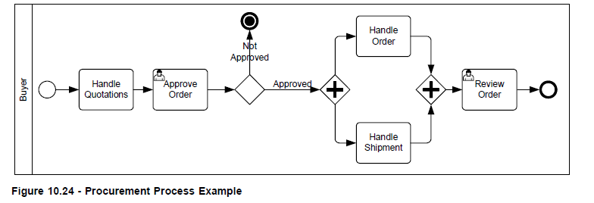
przykład Modelu Procesu w notacji BPMN 2.0
źródło http://www.omg.org/spec/BPMN/2.0
Dodatkowe informacje na temat procesu np. stosowane reguły biznesowe, istniejące mierniki, wyniki i wolumenty procesu.

Sekcja 11.2 Pn+2_TO-BE_NAZWA PROCESU
Skrócony opis słowny procesu.
Mapa procesu – rekomendowana jest notacja BPMN 2.0..
Dodatkowe informacje na temat procesu np. stosowane reguły biznesowe, istniejące mierniki, wyniki i wolumenty procesu.

Sekcja 11.k Pk_TO-BE_NAZWA PROCESU
Skrócony opis słowny procesu.
Mapa procesu – rekomendowana jest notacja BPMN 2.0..
Dodatkowe informacje na temat procesu np. stosowane reguły biznesowe, istniejące mierniki, wyniki i wolumenty procesu.

Część 12: Tabela/Model dokumentów
Celem tabeli/modelu jest zebranie i przedstawienie (wstawienie) dokumentów powiązanych z procesami będącymi w zakresie projektu. Dokumentami powiązanymi są np. wzory pism lub formularzy, raporty, tabele decyzyjne, procedury, instrukcje, specyfikacje techniczne itp.

_{ID dokumentu} | _{Nazwa dokumentu} | _{Typ dokumentu} | _{PLIK} | ID procesu którego dokument dotyczy | _{Numer / ID obiektu powiązanego} | _{Otrzymany od}

Część 13: Katalog reguł biznesowych
Poniższa tabela przedstawia wykaz reguł biznesowych. Reguły te są wymaganiem w stosunku do rozwiązania i powinny zostać wbudowane w rozwiązanie (zdecydują o jego zachowaniu). Przy definiowaniu reguł biznesowych należy zwrócić szczególną uwagę na częste mylenie ich z regułami decyzyjnymi budującymi powiązane z nimi tabele decyzyjne.

_{ID Reguły Biznesowej} | _{Treść reguły biznesowej} | ID powiązanej Tabeli Decyzyjnej | _{ID procesu powiązanego}

Część 14: Modele przypadków użycia i właściwości rozwiązania
Poniższe modele prezentują przypadki użycia oprogramowania, które są jednocześnie usługami opisywanego rozwiązania, jak również wybrane właściwości projektowanego rozwiązania.

Sekcja 14.1 Modele przypadków użycia
Modele prezentują wymagania funkcjonalne będące wymaganymi usługami systemu. Rekomenduje się zastosowanie notacji UML 2.0.

Sekcja 14.2 Scenariusze przypadków użycia
Opis danego przypadku użycia powinien być jednoznaczny i nie budzić wątpliwości. Z tego powodu diagramy zawarte w Sekcji 14.1 uzupełnia się o scenariusze wykonania każdego z przypadków użycia. Mogą one zostać utworzone na różne sposoby i różnymi technikami. Wybór sposobu dokumentowania przypadku użycia powinien być podyktowany jego priorytetem, stopniem skomplikowania i/lub innymi praktykami stosowanymi w organizacji dla której wykonywana jest analiza.

_{ID} | _{Nazwa Przypadku użycia} | _{Nazwa czynności powiązanej} | _{ID procesu powiązanego} | _{PLIK}

Sekcja 14.3 Otoczenie systemu
Model ten przybliża istniejące otoczenie systemowe związane z dostarczanym rozwiązaniem. Do utworzenia modelu możliwe jest np. użycie notacji UML lub Archimate (Model warstwy aplikacji – Elementy strukturalne) lub innych.

Sekcja 14.4 Model danych
Celem modelu jest ogólne przedstawienie kluczowych dla rozwiązania klas danych wraz z ich atrybutami oraz istniejących lub oczekiwanych powiązań występujących pomiędzy nimi. Zalecane jest by klasy danych odpowiadały lub budowały poszczególne obiekty danych wykorzystywane w procesie realizowanym przez rozwiązanie (np. obiektom danych w notacji BPMN 2.0). Do utworzenia modelu możliwe jest np. użycie notacji UML lub ERD (diagram związków encji).

Sekcja 14.5 Model struktury organizacyjnej
Model ten przybliża istniejące otoczenie biznesowe związane z dostarczanym rozwiązaniem. Jest często wykorzystywany przy definiowaniu zakresów uprawnień użytkowników przyszłego rozwiązania. Ponadto jest znakomitym narzędziem do określenia jednostek organizacyjnych oraz ról biznesowych (odwzorowujących kompetencje i umiejętności) zaangażowanych w rozwiązanie oraz ukazania zależności biznesowych występujących pomiędzy nimi.

Część 15: Ryzyka
Sekcja ta powinna zawierać wyłącznie ryzyka związane z realizacją procesu analizy biznesowej. Ryzyka projektowe powinny zostać odzwierciedlone w karcie projektu i być zarządzane przez Kierownika Projektu.

_{Zdarzenie ryzyka} | _{Prawdopodobieństwo wystąpienia} | _{Skutki} | _{Strategia / Mityganty ryzyka} | _{Odpowiedzialny} | _{Status}

Część 16: Rejestr wersji
Przedstawienie skróconego opisu zmian dokonanych w dokumencie.

_{Numer wersji} | _{Data wersji} | _{Zakres wersji} | _{Opracował}
1.0 | 16.12.2015r. | Przygotowano dokument do weryfikacji.  Wymaga uzupełnienia: | Bartłomiej Mazurkiewicz-Bylok

Część 17: Zatwierdzenia
Niniejszy dokument jest oficjalnym dokumentem wymagań biznesowych dla projektu „NAZWA PROJEKTU”. Od momentu zatwierdzenia wszelkie zmiany w jego treści podlegać będą procesowi zarządzania zmianą, który obejmować będzie między innymi: analizę wpływu zmiany, określenie ryzyk z nią związanych oraz zatwierdzenie zmiany.

Przygotował:

Imię Nazwisko _______________

Analityk Biznesowy Data

Zatwierdził:

Imię Nazwisko _______________

Kierownik Projektu Data

Imię Nazwisko _______________

Sponsor Biznesowy Data

Na podstawie „Business Analysis Body of Knowledge” (BABOK Guide) - IIBA
ibidem
Na podstawie „Business Analysis Body of Knowledge” (BABOK Guide) - IIBA
Na podstawie „Business Analysis Body of Knowledge” (BABOK Guide) - IIBA
Na podstawie „Business Analysis Body of Knowledge” (BABOK Guide) - IIBA

